附件1
资格审查提交材料要求

1．《报名表》（考生从报名网站上自行下载，用A4纸双面打印，经单位审核盖章）一份。
2．考生报名承诺书一份。
3．考生有效身份证、学历（位）证书原件和复印件一份。在审核期限内，本人因事无法前来须委托他人送审的，要提交代办委托书，并在之后一个月内，再由本人前往送审点送审。
4．报考高级审计师的考生除提供上述材料外，还须提交审计师或相关专业中级专业技术资格证原件和复印件一份。
5．申请参加审计专业技术资格考试的香港、澳门居民，在报名时应提交本人身份证明、国务院教育行政部门认可的相应专业学历或学位证书，以及相应专业机构从事相关专业工作年限的证明。
6．申请参加审计专业技术资格考试的台湾居民，在报名时应提交《台湾居民来往大陆通行证》、国务院教育行政部门认可的相应专业学历或学位证书和本人工作单位出具的从事相应专业工作年限的证明。
以上所附材料复印件均使用A4纸，并加盖考生所在单位人事部门公章，由负责人签字。
考生对提交的报考资历、学历的真实性、有效性负责。在报考阶段如提交虚假、无效资历、学历的，一经发现，取消报考资格；已参加考试成绩合格的，取消已取得专业技术资格，不给予发放资格证书。情节严重者，两年内不得参加专业技术人员资格考试。

附件3
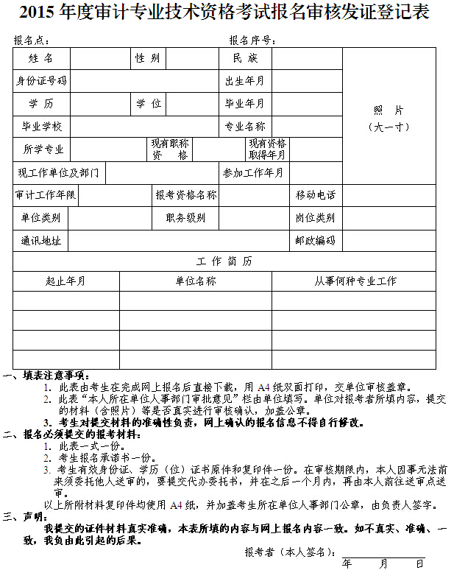

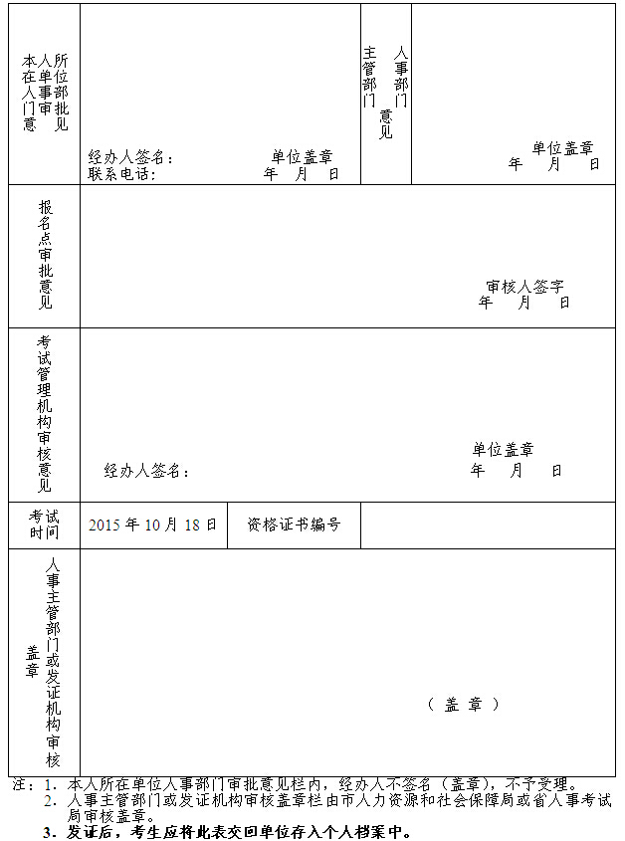

附件4
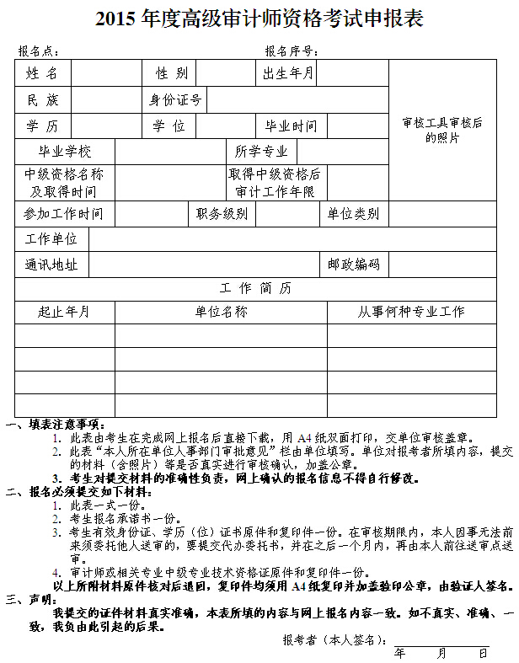

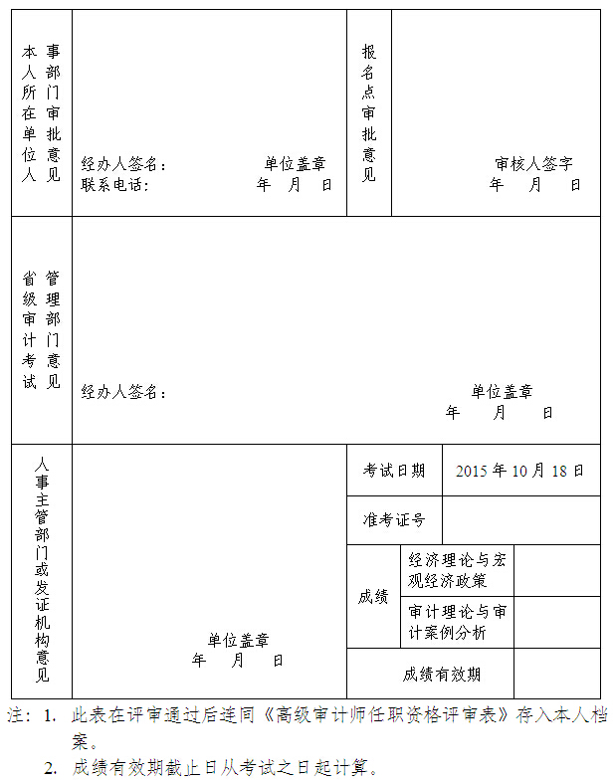

附件5
